腎臟病的預防及自我檢查
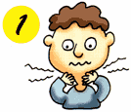
我要如何防治腎臟病？
- 感冒或扁桃腺發炎或其他感染，需徹底治療--醫師處方之抗生素要準時並徹底服用，不可中途而廢，否則反覆感染易傷及腎臟
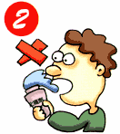
2.止痛劑殘害腎臟，未經醫師處方嚴禁使用--如市售的痛風特
效藥及一般止痛藥劑﹝口服或針劑﹞長期使用下對腎臟有嚴
重的傷害
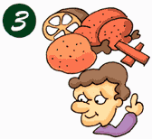
3.健康均衡的飲食--可採高纖、少鹽、少醬漬、少油、適量
蛋白質的飲食
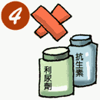
4.未經醫師處方之成藥、抗生素、利尿劑、減肥藥不可私自
服用--如市售綜合感冒糖漿、電台廣告藥等，因自作主張
服用易妨礙腎臟的功能

5.維持理想的體重、規律的運動及充足的休息和睡眠
肥胖

6.腎臟病請找專科醫師診療--不可亂吃草藥及偏
方，否則會使腎病加速惡化

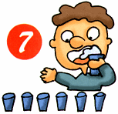
7.充足喝水不憋尿--尿在膀胱裡太久很容易繁殖細菌，
每天充足喝水隨時排尿，腎臟才不容易感染及結石

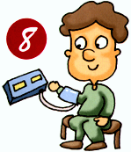
8.控制血壓--如有高血壓，要配合醫師治療，
將血壓控制在安全範圍內


9.控制血糖--因糖尿病患者不穩定的血糖，會使小血管慢慢地
硬化、進而使腎臟受損，故要將血糖控制在安全範圍內


10.喝標準無污染的水，不要喝成份不明的井水或河水--
恐怕重金屬含量太高
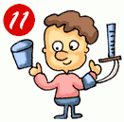
11.定期接受腎功能檢查--
如每半年就做一次尿液篩檢等

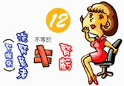
12.腎臟病不是腎虧--腎臟是屬於泌尿系統
與傳統中醫所講的<腎虧>沒有關聯

我如何自我檢查？才能發覺有腎臟病的症狀！
1.有沒有浮腫？
◎自我檢查：
A.臉部浮腫、小腿浮腫、胸及腹部水腫：可能是急性腎炎、腎硬化症候群或腎功能不全
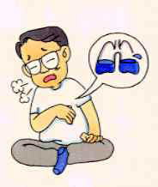
B.不產生浮腫的腎臟病：腎結石、痛風腎、腎盂腎炎
2.排尿有沒有異常？
排尿異常應及早檢查，可為腎臟病之早期發現！
喘

喘
◎自我檢查：
A.一日的排尿量(1000~1500㏄)次數(4~8次/日)：正常
B.頻尿（常有尿意、但尿量少）：可能是腎炎、膀胱炎、前列腺或尿道有問題
C.乏尿（排尿量一日400㏄）：可能是急性腎炎、腎硬化症候群或腎功能不全
D.一日2500cc以上：可能是慢性腎臟炎、糖尿病等現象
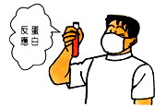
E.夜間多尿：可能是慢性腎臟炎、前列腺肥大
F.尿崩症（排尿量一日在5000㏄~10000㏄約每30分鐘要上廁所）
G.濃尿、尿液顏色混濁、尿液有泡泡、血尿：屬於異常現象
3.腰部或背部疼痛嗎？
◎自我檢查：
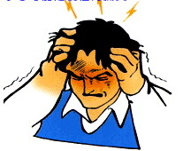
要注意是否有腰部、背部、下腹部的疼痛感
4.有疲倦或頭疼的現象嗎？
- 自我檢查：
疲倦和浮腫是腎臟病的徵兆、並注意是否有頭痛現象
5.臉色是否不好看？
- 自我檢查：
臉色青白皮膚沒有光澤、發黑就得去檢查
6.看近物吃力嗎?
- 自我檢查：
連看報上的字都覺得吃力，就得注意

